7.Sınıf Matematik Tam Sayılar

1) (-8)÷2+1 işleminin sonucu aşağıdakilerden hangisine eşittir?
A) -4 B) -3
C) 3 D) 5
2) (-4).(-3)+(-5).(+2) işleminin sonucu aşağıdakilerden hangisine eşittir?
A) +22 B) +19
C) +14 D) +2
3) [(-10)-(-5)].(8+3) işleminin sonucu aşağıdakilerden hangisine eşittir?
A) -165 B) -55
C) -25 D) -15
4) (-2³-6)÷(-7)+3 işleminin sonucu aşağıdakilerden hangisine eşittir?
A) 1 B) 3
C) 5 D) 7
5) 5 tane -3 ile 4 tane +2’nin toplamı aşağıdakilerden hangisine eşittir?
A) 23 B) 7
C) 0 D) -7
6) [(-1)+(-1)+(-1)].[-10-(-10)] işleminin sonucu aşağıdakilerden hangisine eşittir?
A) -60 B) -13
C) 0 D) 60
7) 3².2³+5¹-[2.(-8)] işlemi aşağıdakilerden hangisine eşittir?
A) 93 B) 83
C) 73 D) 63
8) (-1).(-1).(-1).(-1).(-1).(-1).(-1).(-1) işleminin sonucu kaçtır?
A) -8 B) -1
C) +1 D) +8
9) 3 tane 4’ün çarpımından 5 tane 2’nin çarpımını çıkardığımızda sonuç kaç çıkar?
A) 96 B) 64
C) 32 D) 16
10) (0¹+1¹+2º).[(-5)+(+6)] işleminin sonucu kaçtır?
A) 2 B) 0
C) -2 D) -8
11) (7-2).(5-12+1) işleminin sonucu aşağıdakilerden hangisine eşittir?
A) -30 B) -40
C) 30 D) 40

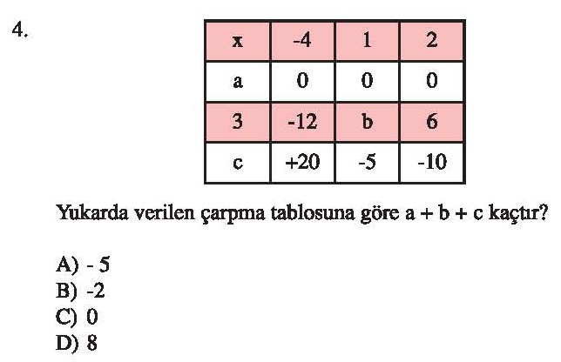
12)

13)

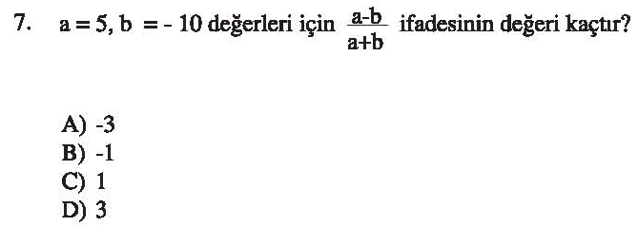

14)(-30) : (+5) – (-8) > x olmak üzere, ini alabileceği en büyük tam sayı değeri kaçtır?
A)0
B)-1
C)(+1)
D)(-2)

1-B 2-D 3-B 4-C 5-D 6-C 7-A 8-C 9-C 10-A 11-A 12-B 13-A
14-C

